**Санкт-Петербургское государственное бюджетное**

**профессиональное образовательное учреждение**

**«Радиотехнический колледж»**

**ОТЧЕТ**

**по практической работе № 8**

**«**Разработка карты или структуры сайта (Mind Map)**»**

**по учебной практике УП.05.01 «Проектирование и разработка информационных систем»**

**специальность 09.02.07 Информационные системы и программирование**

Выполнил: студент группы 101К

Проскурин Алексей Витальевич

Санкт-Петербург

2021

**Цель практической работы:** формализовать основные функции системы.

**Решение задач**

1. Определил структуру сайта или системы. Выделил основные разделы для клиентской части и панели администратора.
2. Построил диаграмму «Mind Map».
3. Зафиксировал отчет в репозитории с названием коммита «Формализация основных функций.»

**Диаграммы**

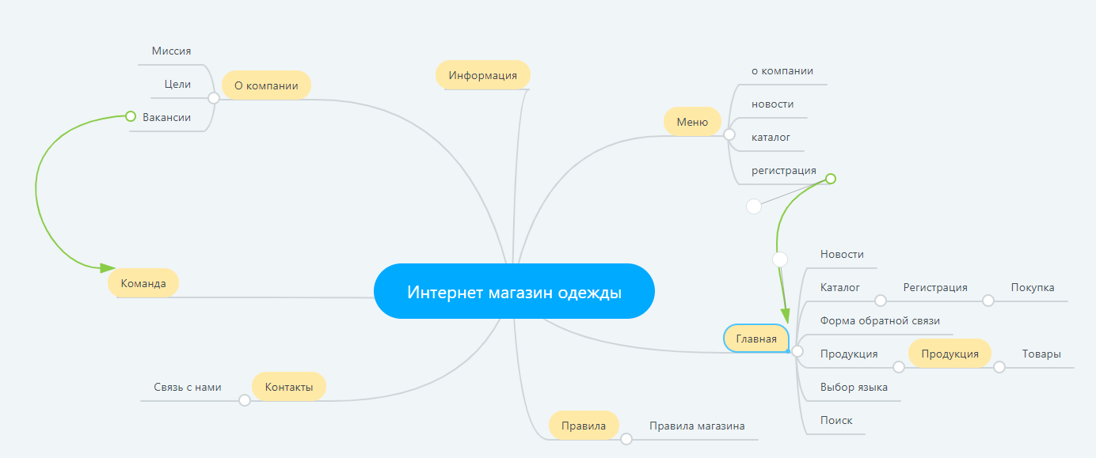

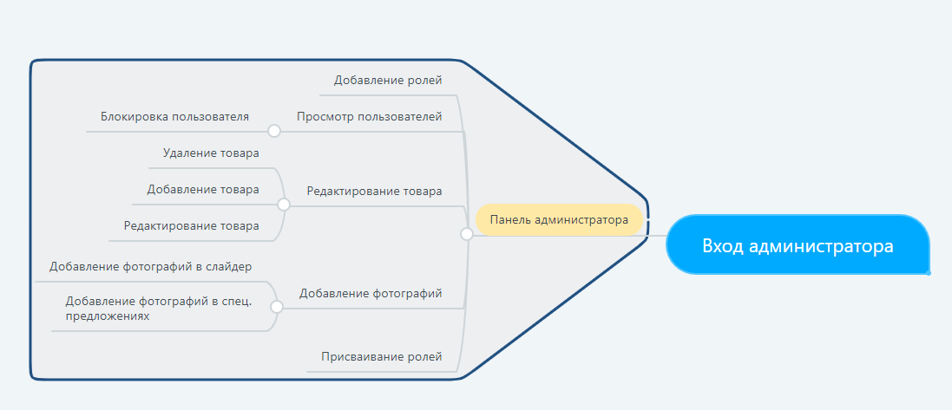

**Выводы**

Распределил основные функции сайта и понял, как они будут располагаться на моем сайте.

**Список используемых источников:**

1) MindMeister.com